某某水电站右岸电站机电设备

安装与调试工程
(合同编号：)

转子吊装专项安全
技术方案

审批：

审核：

编制：

某某集团机电建设有限公司
某某右岸电站机电安装项目部
2023年2月

目录
一、概述…………………………………………………………………………1-
二、编制依据……………………………………………………………………1-

三、转子吊装方法 2-

3.1 转子组装工位布置 2-
3.2转子吊装方法 3-
3.3转子吊装吊具 5-

四、转子吊装流程 6-

五、转子吊装要求 7-

5.1转子吊装安全技术要求 7-
5.2 转子吊装前准备工作 8-
5.3 转子吊装要求 12-

六、转子吊装组织机构 14-

6.1 转子吊装组织机构 14-
6.2转子吊装人员安排 14-

七、安全技术措施 15-

7.1桥机司机安全技术措施 15-
7.2桥机司机安全操作要求 16-
7.3起重工安全技术措施 17-
7.4安全防护措施 17-

7.5文明施工措施 19-

八、危险源辨识 19-

九、施工电源断电应急处理措施 26-

十、转子吊装起重作业安全事故现场应急处置措施 27-

10.1 应急处置基本原则 27-
10.2 安全事故应急领导小组 27-
10.3 桥式起重机作业过程中事故性质分析及安全事故的潜在危险性评
价 32-
10.4 特种设备作业过程中危险源的控制措施 34-
10.5 现场警戒 36-
10.6 受伤人员的急救 36-
10.7 报告与沟通 37-
10.8应急救援预案的起动 37-
10.9应急救援预案的关闭 37-
10.10资源配备 38-
10.11联络方式 38-
10.12紧急联系电话 39-
10.13应急物资一览表 39-

十一、附件 40-

转子吊装专项安全技术方案

一、概述
某某右岸电站地下厂房布置8台套1000MW水轮发电机组及其附属设备，为加强转子吊装作业的安全管理，确保大件吊运安全可靠，预防起重伤害事故发生，特制定本转子吊装安全技
术措施。
安装间3个转子工位，8台转子分别完成圆盘支架组装及焊接，磁轭堆积与热加垫，磁极挂装与连接、整体耐压，清
扫、喷漆，吊入各机组机坑安装就位。
转子吊装主要参数如下表1-1:
表1-1转子吊装主要参数
序号 | 项 目 | 参数
1 | 转子直径 | 16496
2 | 转子重量 | 2200t
3 | 转子吊装重量(含吊具) | 2345t
4 | 转子高度 | 4.084m
5 | 转子最大起吊高度(含平衡梁等吊具) | 8.224m

二、编制依据
(1)《水电水利工程施工安全防护设施技术规范》
(2)《施工现场临时用电安全技术规范》JGJ46-2005

某某建设集团有限公司—1—

(3)《安全防护工程技术规范》GB50348-2014(4)《水轮发电机组安装技术规范》GB/T8564(5)《水轮发电机组启动试验规范》DL/T507
(6)某某水电站安装质量检测标准
(7)水电站机电安装工程安全文明施工管理标准
(8)三峡集团《某某机电安装工程大件吊装、运输安全规
定》;
(9)三峡集团《重点危险源过程监控程序文件》;
(10)哈电厂家《水轮机组图册》、《发电机组图册》;
(11)《起重机械安全规程》GB6067;

三、转子吊装方法
3.1转子组装工位布置
安装间布置3个转子组装工位，3#转子工位：14#机、
13#、10#机转子组装，2#转子工位：15#机、11#、9#机转子组装，1#转子工位：16#机、12#机转子组装，存在1台转子跨越
另1台转子的起吊情况。《安装间转子工位布置图》见图3-
1。

某某建设集团有限公司—2—

3#转子工位：14#机、13#、10#机转子组装
2#转子工位：15#机、11#、9#机转子组装
1#转子工位：16#机、12#机转子组装
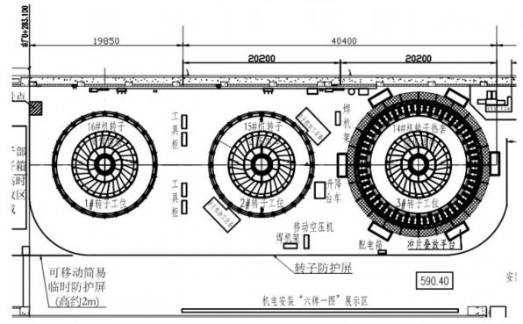
图3-1安装间转子工位布置图

3.2转子吊装方法
转子起吊重量(含起吊轴、平衡梁)约2345t, 主厂房2
台大桥机单钩起吊重量1300t, 双桥机抬吊重量为2600t>转子
吊装重量2345t(包括吊具)。转子吊装采用主厂房双桥机并
车抬吊，《主厂房1300t桥机并车示意图》见图3-2,《转子
吊装示意图》见图3-3。
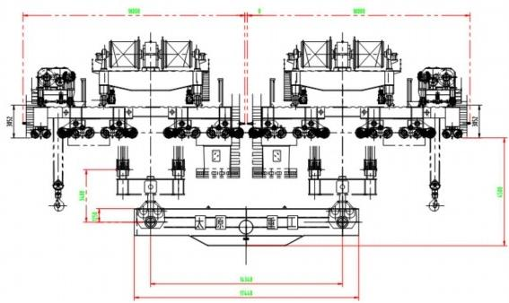

图3-2主厂房1300t桥机并车示意图

某某建设集团有限公司—3—

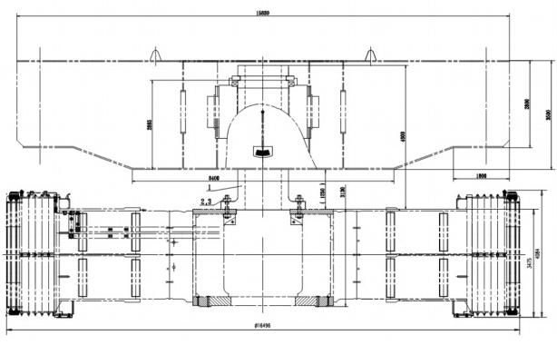
图3-3转子吊装示意图

桥机起吊高度复核，桥机大梁底部与发电机层楼板距离
14.813m、转子起吊最大高度8.224m、转子组装高度(包括支墩高度)5.131m, 平衡梁与桥机大梁底部安全距离0.25m(平衡
梁吊耳高度约150mm),两台转子相互跨越之间的净空间隙
1.208m,满足起吊安全距离。转子在起吊与机坑中心线对正
时，在上下游侧移动不超过0.5m, 未超过厂房设计轮廓线，可正常吊装。《两台转子跨越尺寸》见表3-1,《两台转子跨越
示意图》见图3-4。
表3-1两台转子跨越尺寸

序号 | 名称 | 尺寸(m)
1 | 桥机大梁底部与发电机层楼板距离 | 14.813
2 | 组装转子高度(含支墩) | 5.131
3 | 吊装转子高度(含平衡梁等吊具) | 8.224
4 | 平衡梁与桥机大梁底部安全距离 | 0.25 | 平衡梁吊耳高

某某建设集团有限公司—4—

 |  |  | 度约150mm
5 | 两个转子之间距离 | 1.208

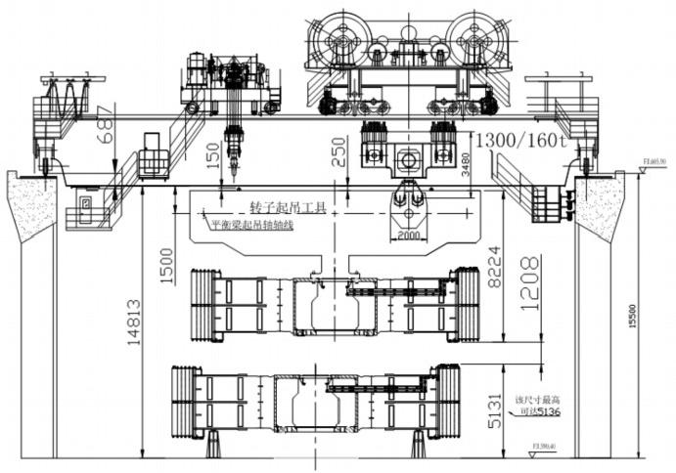
图3-4两台转子跨越示意图

3.3转子吊装吊具
根据厂家图纸《Z1b007676-转子起吊》、《Z1b010006-转子工具》、《Z2b005844-起吊轴》,转子吊装吊具包括专业厂家提供的平衡梁、起吊轴(采用顶轴起吊工具吊装起吊轴)、
起吊螺杆、卡环及连接件等，转子起吊螺杆拉伸值
0.62~0.68mm。《转子起吊轴》见图3-5。

某某建设集团有限公司—5—

吊具检查
桥机检查
√转子本体组装检
机坑内工作检查

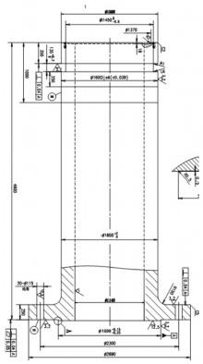

图3-5

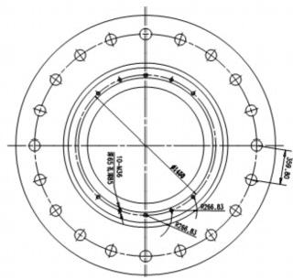

转子起吊轴

四、转子吊装流程

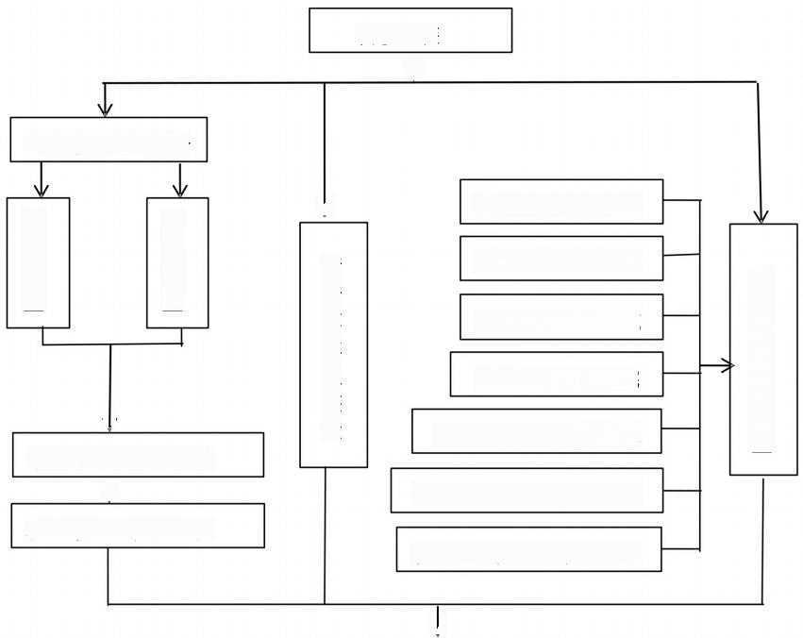
转子吊装系统准备

√
吊具组装及桥机并车
业
转子吊具与转子连接

某某建设集团有限公司

转子组装
业

机坑部件吊装就位
制动系统安装完成

推力轴承安装完成

自动化元件安装完

定子下线耐压、清扫完
定子铁芯、挡风板清扫检

制动器高程、水平调整完

√
—6—

图4-1转子吊装流程图

五、转子吊装要求

5.1转子吊装安全技术要求
(1)转子吊装前必须编制转子吊装专项安全技术方案/措
施。上报监理工程师审批，并按审批后方案组织施工。
(2)转子吊装作业前必须对起重机械、吊具等相关器具进
行仔细检查，确认其安全可靠。
(3)用两台桥机或多台起重机吊运同一重物时，应事先进
行并车试验，确保各台起重机运行同步。
(4)转子吊装前应按以下试吊步骤：
1)重件提升至地面20～30cm, 静置10min, 进行相关性能
试验，反复试吊三次。
2)相关人员对起重机构的制动系统、起升钢丝绳、吊具、
索具等关键部位进行再次检查确认。
3)起重设备转子吊装运行时，各工作机构应平稳起动，低
速匀速运转。
(5)有下述情况之一时，起重操作手(司机)有权停止
操作：

某某建设集团有限公司—7—

1)设备结构或零部件有影响安全工作的缺陷或损伤，如制
动器、安全装置失灵；
2)吊钩螺母防松动装置损坏，钢丝绳损坏达到报废标准
时；
3)捆绑、吊装不牢或不平衡而可能滑动，重物棱角处与钢
丝绳之间未加衬垫等；
4)被吊物体上有人或浮置物；
5)工作场地昏暗，无法看清场地、被吊物情况和指挥信
号；
6)转子吊运过程中，重物上禁止站人，重物和吊臂下面严
禁有人停留或穿行。
(6)开展转子吊装前的技术交底，转子吊装作业人员必须严格遵守安全操作规程和技术规范，熟悉施工工艺，危险源
(点);现场协调人员必须做好人力、设备等资源的合理配
置。
(7)专职安全员参与吊装前的方案审核、安全技术交
底；协同工程管理人员做好吊装前的检查验收；做好桥机、工器具的检查验收；做好现场警戒、防护设施布置；做好作业人
员作业行为的监督检查。
(8)填写吊装前检查表，逐项签字确认，安装单位、监
理工程师、业主单位现场检查确认后方可开始实施吊装。

5.2转子吊装前准备工作

某某建设集团有限公司—8—

5.2.1吊装系统准备

(1)桥机检查：
①检查桥机钢丝绳和卷筒装置压板、连接板变形情况；
②大车、小车行走机构运行正常，主、副钩起落正常；
③各润滑点和减速器内油、脂的性能及油位应符合设备技术文件的规定；制动器抱闸间隙检查、调整、并进行试验，满
足相关要求；
④各传动部件，制动器，保护装置，信号装置，闭锁回
路，限位装置等工作正常，其动作应灵敏和准确；
⑤清理轨道面通道，应无杂物，在轨道的端头设置的阻挡
器保护要可靠；
《右岸厂房1300/160t桥式起重机转子吊装前联合检查签
证表》,见附件一。《右岸厂房1300/160t桥式起重机转子吊
装前检查签证表》,见附件二。
(2)吊具检查组装：
对转子吊装平衡梁等吊具进行检查清点、清扫、组装。
(3)桥机轨道及沿锚梁监测：
监理单位协调相关单位对桥机轨道及岩锚梁变形进行监
测，确保桥机安全运行。
5.2.2转子本体组装检查
转子试验内容及转子整体喷漆工作完成后，联合业主、监
理、厂家对转子进行全面检查验收，检查转子各部件的安装情

某某建设集团有限公司—9—

况，是否有遗漏；阻尼环螺帽应锁好；检查清扫制动闸板的板
面应无毛刺、焊疤；转子主轴法兰面及法兰螺孔检查清扫干
净；转子整体与其它设备已无连接，如磁轭支墩、中心体支墩
等，确定满足转子吊装条件。
5.2.3机坑内工作检查
①机坑内所有大部件(油冷却器、机坑检修平台)均已吊
装就位；
②机组制动系统安装、试验验收完成，可随时投入使用；
③发电机推力轴承安装验收完成；
④定子下线、试验工作已完成，检查空气间隙监测装置是
否安装完成；
⑤对定子铁心及定子上下挡风板作全面清扫检查；
⑥机坑内是否具备转子吊装条件，测量水轮机和推力轴承
的设计要求参数(水平、中心、高程);
⑦制动器闸板高程调整为了583.112m, 允许偏差±1mm。
《转子吊装前联合检查会签表》见附件三。
5.2.4转子吊具与转子连接
①仔细检查清扫转子上法兰连接螺栓孔；
②清除专用吊装螺栓上的油污毛刺；
③用桥机将吊具吊至转子上方，缓慢落到连接法兰上，
全部穿入连接螺栓后均匀把紧螺母。

某某建设集团有限公司—10—

《转子吊具螺栓拉伸值检查记录表(以14#机为例)》,
见附件四。
5.2.5人员准备确认人员已就绪。
5.2.6吊装方案及安全技术交底准备
转子吊装方案已编写并报监理部审批。吊装工作的具体要
求已进行了专项安全技术交底。
5.2.7吊装工器具准备
表5-1吊装工器具及消耗性材料投入表

序号 | 名称 | 规格 | 单位 | 数量
1 | 薄木板条 | 80*15*4500mm | 块 | 35
2 | 金相砂纸 |  | 张 | 15
3 | 油光锉刀 |  | 把 | 3
4 | 各类扳手 |  | 套 | 2
5 | 酒精 |  | 瓶 | 10
6 | 汽油 |  | L | 10
7 | 破布 |  | Kg | 20
8 | 白布 |  | m | 10
9 | 鞋套 |  | 双 | 200
10 | 防雨布 |  | m² | 100
11 | 塑料薄膜 |  | 卷 | 1
12 | 卷尺 | 5m | 把 | 2
13 | 塞尺 | 300mm | 把 | 2
14 | 百分表 | 0~10mm | 套 | 5

某某建设集团有限公司—11—

5.3转子吊装要求
在对转子和桥机检查、起吊前的各项检查完毕之后，开始
进行转子吊装。
(1)转子起吊前，用水准仪测量转子轮臂挠度及磁轭的下
沉值并记录；
(2)将转子在安装间转子工位上进行三起三落，起升高度约300mm, 检查桥机的抱闸情况和各机构的工作及吊具的性能
情况；
(3)用挂卷尺采用水准仪的方法或拉钢琴线方法分别测量
不同荷载下平衡梁(两主梁)的挠度。确认平衡梁无异常后，
进行正式吊装。
(4)起吊转子到合适位置，清扫检查转子下法兰面、螺孔
及销钉孔应无杂物、毛刺和局部高点；
(5)清扫完毕，检查转子和推力头、主轴的方位，转动转
子，使转子下法兰与推力头、主轴的方位一致；
(6)安排人员对上下游桥机轨道进行监护，同时将吊装转子到一定高度，找准合适的起吊路线，确保不会碰到9#~16#机
组一切障碍物；
(7)当转子到达机坑落入机坑距定子500mm高时，组织放木板的人员到位，系好安全带，调整转子与定子同轴度，调整完毕之后开始下落，当进入定子前组织人员开始抽插木板(100
×20×4000mm,宽×厚×长),防止被卡死，插木板的位置一

某某建设集团有限公司—12—

定要避开空气间隙传感器等自动化元件，当下落过程中有卡木
板的现象要及时通知起重负责人。技术要求：
①转子共56个磁极，每间隔一个磁极插入一支薄木条，
必须在薄木条尾部拴上白布条，防止掉落；
②放置薄木条时，位于磁极圆弧的中心处；
③上下抽动薄木条时缓缓抽动，防止被卡；
④薄木条被卡时，及时通知起重指挥人员调整中心，同时
拿住薄木条防止滑落；
(8)转子距推力头法兰50mm高时，调整转子与推力头同
轴度，在各方位满足要求之后将转子缓慢的落在推力头上；
(9)拆除吊具后，记录下机架挠度值。
(10)利用液压拉伸器将转轮提起。提升前，拆除转轮定位楔子板，应不影响转轮提升，插入转子与大轴定位导向销。提升的过程中，利用深度尺测量主轴与转子中心体的同心度，同心度应≤0.03mm;同时，在水导轴颈处架设4块百分表，监
测大轴提升偏移量。
(11)转轮提升后，测量转子与主轴的同心度，中心偏差应≤0.03mm; 并测量连轴螺栓孔周向错位，错位应≤0.5mm。否
则，应松开连轴螺栓进行重新调整。
(12)利用塞尺检查主轴与转子连接面间隙情况，结合面
应无间隙，局部间隙不大于0.05mm。

某某建设集团有限公司—13—

(13)联轴结束后，退出推力高压油系统，记录下机架挠
度值。
六、转子吊装组织机构
6.1转子吊装组织机构

为确保转子吊装的顺利进行，项目部成立了以项目经理为
总指挥的转子吊装现场指挥组织机构。
图6-1转子吊装现场指挥组织机构

6.2转子吊装人员安排
转子吊装具体人员安排如下表6-1:
表6-1转子吊装具体人员安排

施工单位人员安排
序号 | 职责 | 姓名 | 电话号码 | 备注
1 | 总指挥

某某建设集团有限公司—14—

2 | 现场负责人
3 | 技术质量负责人
4 | 安全总负责
5 | 现场施工协调负责人
6 | 现场技术负责人
7 | 现场质量负责人
8 | 现场安全负责人
9 | 吊具检查负责人
10 | 起重指挥负责人
11 | 桥机操作负责人 |  |  |  |  | 主车
11 |  |  |  |  |  | 副车
12 | 桥机监护负责人 |  |  |  |  | 主车
12 |  |  |  |  |  | 副车
13 | 转子吊装配合
14 | 发电机部件吊装配合 |  | 定子队队全体成员
15 | 水轮机部件吊装配合 |  | 水轮机队全体成员
应急外部协调联系人
1 | 三峡机电项目部
2 | 机电监理部
3 | 哈电厂家

七、安全技术措施

7.1桥机司机安全技术措施
(1)不得利用极限位置限制器停车；

某某建设集团有限公司—15—

(2)不得在有载荷的情况下调整起升、变幅机构的制动
器；
(3)吊运时，不得从人的上空通过，吊物下不得有人；
(4)桥机工作时不得进行检查和维修；
(5)所吊重物接近或达到额定起重能力时，吊运前应检查
制动器，并用小高度、短行程试吊后，再平稳地吊运；
(6)吊钩在最低工作位置时，卷筒上的钢丝绳必须保持有
设计规定的安全圈数。

7.2桥机司机安全操作要求
(1)司机操作时，应对制动器、吊钩，钢线绳和安全装置
进行检查。发现性能不正常时，在操作前排除；
(2)开车前，必须鸣铃或报警。操作中接近人时，亦断续
铃声或报警；
(3)操作应按指挥信号进行。对紧急停车信号，不论何人
发出，都应立即执行；
(4)当桥机上或其周围确认无人时，才可以闭合主电源。如电源断路装置上加锁或有标牌时，应由有关人员除掉后才可
闭合主电源；
(5)闭合主电源前，应使所有的控制器手柄置于零位；
(6)工作中突然断电时，应将所有的控制器手柄板回零位并立即报告桥机指挥；在重新工作前，应检查起重机动作是否
都正常；

某某建设集团有限公司—16—

(7)捆绑、吊挂不牢或不平衡而可能滑动，重物棱角处与
钢丝绳之间未加补垫等；
(8)工作场地昏暗，无法看清场地、被吊物情况和指挥信
号等，不准起吊。

7.3起重工安全技术措施
(1)指挥信号明确，并符合规定；
(2)安装专用吊具时，确认吊具销轴完全到位并锁定牢
固；
(3)指挥时，应使其重心平稳变化，不应产生指挥意图之
外的动作；
(4)临时悬吊进入悬吊重物下方时，应先与司机联系并设
置支承装置；
(5)多人合作安装专用吊具时，应由一人负责指挥。
(6)吊具安装作业要与方案规定的相一致，经检查确实无
误报告桥机指挥人员。
(7)正式起吊前，应先进行“三起三落”试吊，试吊的高度为300mm左右，检查桥机制动器是否正常，机身其他各部有
无异常情况。

7.4安全防护措施
(1)特种设备操作人员必须持有效证件方可作业，严禁无
证操作。作业时严格执行安全操作规范相关要求。

某某建设集团有限公司—17—

(2)转子吊装前由技术质量环保部组织召开安全技术交底
会，吊装作业相关单位(转子队、定子队、水轮机队、综合
队、电气二次队、电气一次队)及人员必须参加，交底时应将吊物重量、规格，吊装方式、人员分工等交底清楚，参加人员
签字确认。
(3)转子吊装前将顶盖顶部孔洞进行封堵，封堵必须牢固
可靠，杜绝高处坠落事故。
(4)桥机作业前安排机械及电气专业人员对桥机各部件如限位器、制动器、机械传动部件及电气设施等仔细检查；起重
作业人员检查如下内容：
①专用吊具是否符合是否存在裂纹、破损及其他事故隐
患，确认完好无事故隐患方可安装；
②专用吊具安装是否符合相关要求，不符合不得起吊；
③专用吊具与转子是否连接牢固，满足相关规范要求，
不满足不得起吊。
④以上检查确认无误后，参加检查人员及现场指挥签字
确认。
(5)桥机司机除紧急停车指令以外，吊装过程中只服从一
人指挥，其他工作人员不得随意下达桥机行动指令。
(6)桥机并车作业时，作业人员规范佩戴使用安全带、安全绳，防止高处坠落事故，作业完成后，进行桥机起吊同步试
验，确认两桥机行走、起升同步。

某某建设集团有限公司—18—

(7)转子吊装起吊点至吊装就位区域为吊装作业区域，采用警示带、警示牌进行隔离，非工作人员不得进入，水机分部
安排专人监控，专职安全员旁站监督。
(8)专职安全员必须熟悉转子吊装方案内容，对吊装作业全过程进行旁站监督，配合现场技术负责人共同确保作业过程符合吊装方案要求，如发现隐患或不符合方案要求的，可立即
要求暂停作业并报告现场指挥。

7.5文明施工措施
(1)转子吊装作业工序安排合理、有序，避免工序混乱造
成人员伤害及环境污染事件
(2)保持施工场地环境整洁，施工设备、材料摆放有序，
做到工完场清。
(3)杜绝交叉作业干扰，严禁在作业场所吸烟；
(4)施工区道路畅通，照明设施布置充足、合理；
(5)施工区道路、位置指示牌、施工标示牌、安全警示牌
布置齐全。

八、危险源辨识
危险源辨识、评价、控制见下表8-1。

某某建设集团有限公司—19—

表8-1 危险源辨识、评价、控制表
序号 | 部位 | 工序 | 作业活动 | 危害事件 | 危险 评 价 |  |  |  | 评价  等级 | 安全风险 | 预防及管理措施 | 备注
 |  |  |  |  | L | E | C | D
1 | 右岸  厂房1  号、2  号  1300T  桥机 | 吊装系统准  备与检查 | 桥机并车装置安装与桥机扰度监测  装置安装 | *物体打击 | 1 | 6 | 7 | 42 | 1 | 来自交叉作业产生  的危害 | 1、施工通道畅通。  2、工作场地应设置适宜的照明。  3、注意安装工具飞出伤人。  4、做好个人防护按规范操作
1 | 右岸  厂房1  号、2  号  1300T  桥机 | 吊装系统准  备与检查 | 桥机并车装置安装、桥机扰度监测  装置安装 | **高处坠  落 | 1 | 6 | 1  5 | 90 | 2 | 高空作业产生的危  害 | 1、高空作业要配戴好安全带。  2、脚手架绑搭要牢固。
1 | 右岸  厂房1  号、2  号  1300T  桥机 | 吊装系统准  备与检查 | 桥机并车完成机械与电  气设备测试 | **火灾 | 1 | 6 | 1  5 | 90 | 2 | 明火引燃汽油等易  燃物 | 1、施工电源按规范使用操作。  2、加强监督落实措施，杜绝违章作业。  3、随时进行检查发现问题及时处理。
 |  | 下机架附件  安装 | 下机架施工 | **高处坠  落 | 1 | 6 | 1  5 | 90 | 2 | 作业面有孔洞、安  全教育不到位 | 1、临时有效覆盖孔洞、吊物孔周围安装  围栏和安全网；  2、加强安全教育

某某建设集团有限公司—20—

2 | 右岸厂房9号机组至16号机组  机坑 | 下机架推力  轴承安装 | 定子设备防  护隔离与下  机架设备安  装 | **物体打  击 | 1 | 6 | 1  5 | 90 | 2 | 交叉作业产生的危  害 | 1、避免交叉作业，做好施工协调
2 | 右岸厂房9号机组至16号机组  机坑 | 下机架附件  安装 | 下机架施工现场电焊机、电源盘、电动工  具的使用 | *触电 | 1 | 6 | 7 | 42 | 1 | 场地积水、潮湿；接线方式或灯具使  用不当 | 1、施工电源按规范使用操作。  2、电动工具定期检查，使用电动工具时  外壳不得有破损和电缆裸露现象。  3、加强监督落实措施，杜绝违章作业。4、非电气人员不得私自从事电气作业。  5、随时进行检查发现问题及时处理。
2 | 右岸厂房9号机组至16号机组  机坑 | 推力外循环  管路安装 | 电气设备使  用与油漆清  理 | **火灾 | 1 | 6 | 1  5 | 90 | 2 | 明火引燃汽油等易  燃物 | 1、施工电源按规范使用操作。  2、加强监督落实措施，杜绝违章作业。  3、随时进行检查发现问题及时处理。
2 | 右岸厂房9号机组至16号机组  机坑 | 下机架附件  安装 | 下机架盖板  吊装 | **起重伤  害 | 1 | 6 | 1  5 | 90 | 2 | 部件吊装产生的危  害 | 1、起重和司机作业人员必须持证上岗；  起重设备操作人员必须严格执行操作规  程。  2、起重工作区域内无关人员不得停留或通过，在吊物的下方严禁任何人员通过逗  留。

某某建设集团有限公司—21—

3 | 右岸  厂房  安装  间 | 桥机吊钩与  平衡梁连接  销钉安装 | 桥机吊钩与  平衡梁连接  销钉螺栓固  定 | **物体打  击 | 1 | 6 | 1  5 | 90 | 2 | 来自同一作业面相关人员或交叉作业  产生的伤害 | 1、施工通道畅通。  2、工作场地应设置适宜的照明。  3、注意安装工具飞出伤人。  4、在使用“千斤顶”时注意要基础稳  固、不得倾斜、当心砸伤、碰伤手脚。  5、做好个人防护按规范操作
3 | 右岸  厂房  安装  间 | 平衡梁进场  转运、桥机  吊钩与平衡  梁连接销钉  安装 | 平衡梁进场  转运、桥机  吊钩与平衡  梁连接销钉  安装起重吊  装 | **起重伤  害 | 1 | 6 | 1  5 | 90 | 2 | 装运、卸车、吊装等起重作业时产生  的危害 | 1、起重和司机作业人员必须持证上岗起重设备操作人员必须严格执行操作规  程。  2、起重工作区域内无关人员不得停留或通过，在吊物的下方严禁任何人员通过逗  留。  3、起重机吊运起重物时一般应走吊运通  道，严禁从人头上越过。
3 | 右岸  厂房  安装  间 | 桥机吊钩与  平衡梁连接  销钉安装、  平衡梁与转  子组装 | 桥机吊钩与平衡梁连接销钉安装、平衡梁与转  子组装连轴 | **高处坠  落 | 1 | 6 | 1  5 | 90 | 2 | 临空作业产生的危  害 | 1、高空作业要配戴好安全带  2、脚手架绑搭要牢固

某某建设集团有限公司—22—

 |  | 桥机运行 | 桥机调整方  位运行 | **火灾 | 1 | 6 | 1  5 | 90 | 2 | 明火引燃汽油等易  燃物 | 1、施工电源按规范使用操作。  2、加强监督落实措施，杜绝违章作业。  3、随时进行检查发现问题及时处理。
4 | 右岸  厂房  安装  间 | 转子支架清  洁度检查 | 转子内部打  扫卫生 | *高处坠落 | 1 | 6 | 7 | 42 | 1 | 临空作业产生的危  害 | 1、高空作业要配戴好安全带，  2、脚手架绑搭要牢固
4 | 右岸  厂房  安装  间 | 转子支架清  洁度检查 | 转子内照明  电源线 | *触电 | 1 | 6 | 7 | 42 | 1 | 照明灯、线路漏电  产生的危害 | 1、施工电源按规范使用操作。  2、电动工具定期检查，使用电动工具时  外壳不得有破损和电缆裸露现象。  3、加强监督落实措施，杜绝违章作业。4、非电气人员不得私自从事电气作业。  5、随时进行检查发现问题及时处理。
4 | 右岸  厂房  安装  间 | 转子支架吊  装前检查 | 转子清扫与螺栓检查人员手持工具  掉落 | *物体打击 | 1 | 6 | 7 | 42 | 1 | 来自同一作业面相关人员或交叉作业  产生的伤害 | 1、施工通道畅通。  2、工作场地应设置适宜的照明。  3、注意安装工具飞出伤人。  4、在使用“千斤顶”时注意要基础稳  固、不得倾斜、当心砸伤、碰伤手脚。  5、做好个人防护按规范操作

某某建设集团有限公司—23—

以上内容仅为本文档的试下载部分，为可阅读页数的一半内容。如要下载或阅读全文，请访问：https://d.book118.com/506230140213010041

